Fifty Mils el bar del Hotel Four Seasons Mexico City es nombrado en Londres el bar #61 del mundo dentro el evento The Worlds’s 50 Best Bars 2017

A menos de 2 años de haber abierto sus puertas, el jurado internacional determinó que el bar de coctelería, encabezado por Mica Rousseau y Axel Pimentel, es uno de los 100 mejores del mundo
October 10, 2017, Mexico City, Mexico

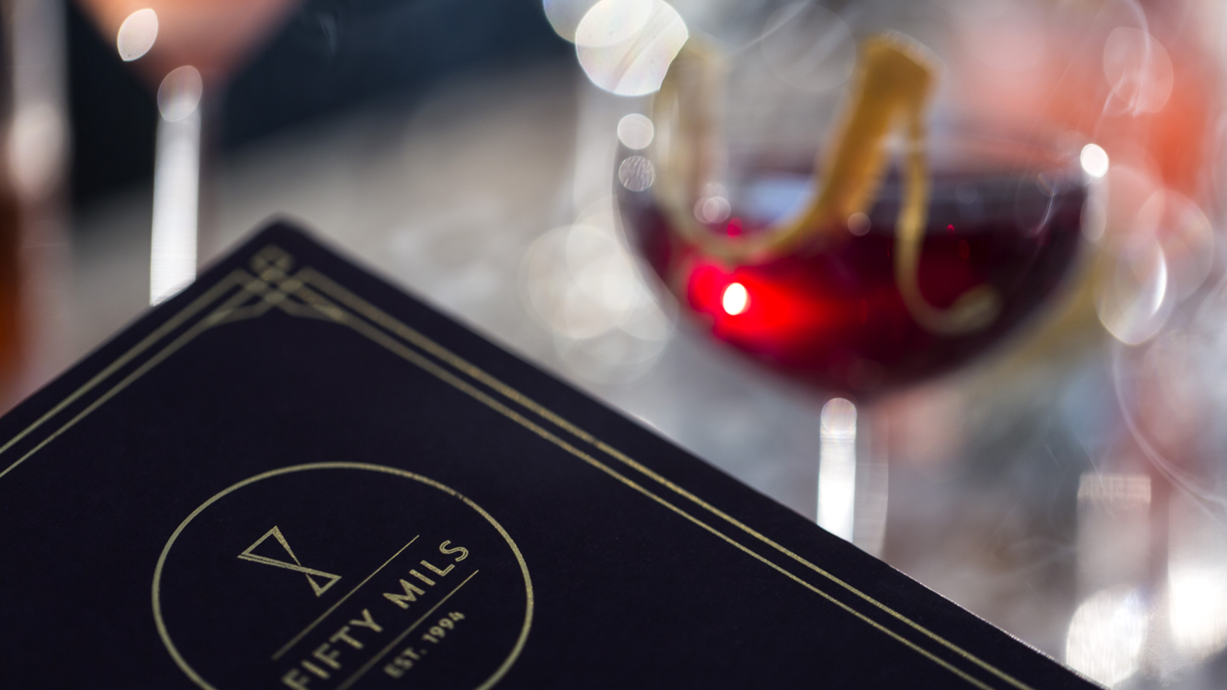
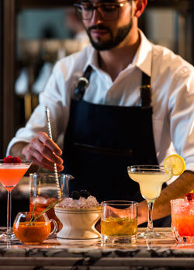 | 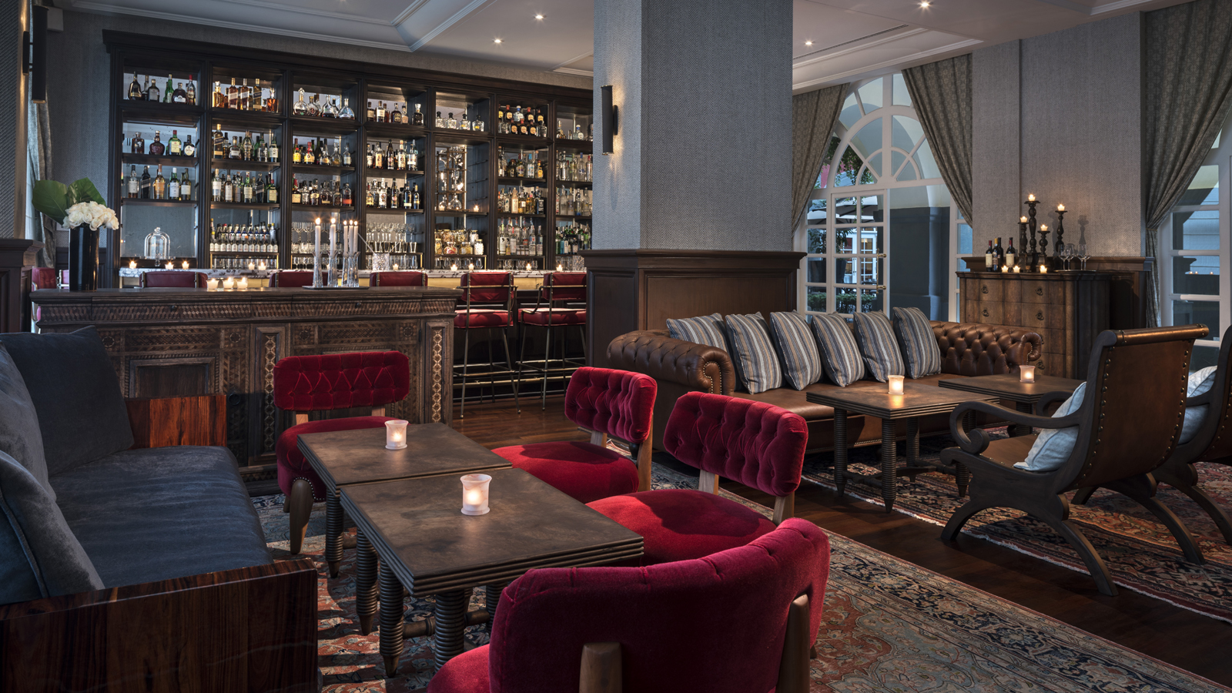 | 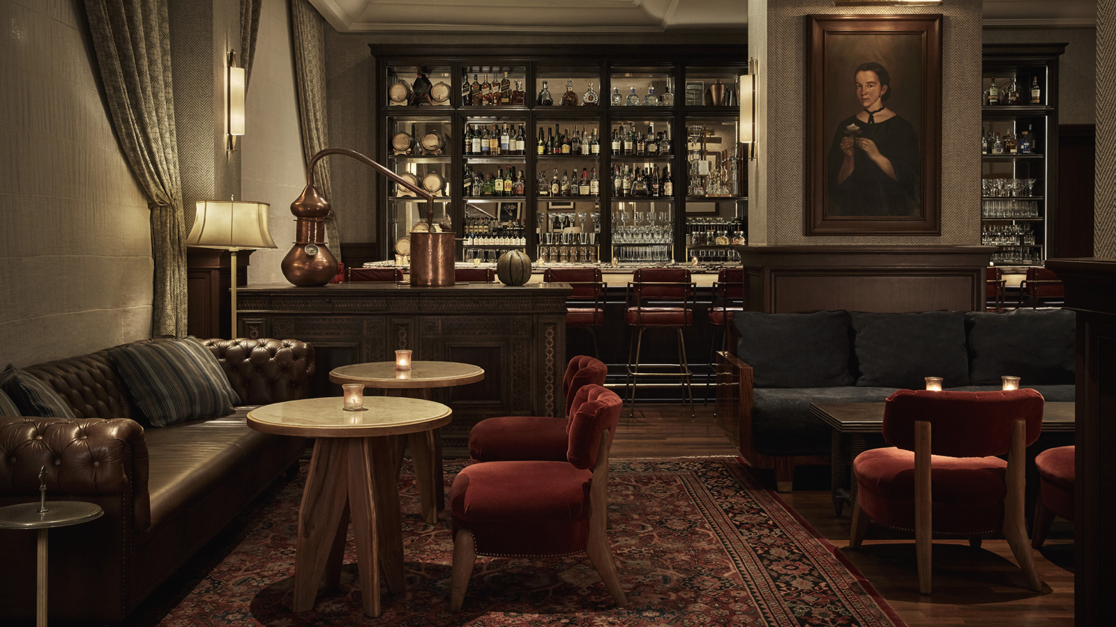
A menos de dos años de su apertura, el bar del hotel
Four Seasons
es ya uno de los 100 mejores del mundo.
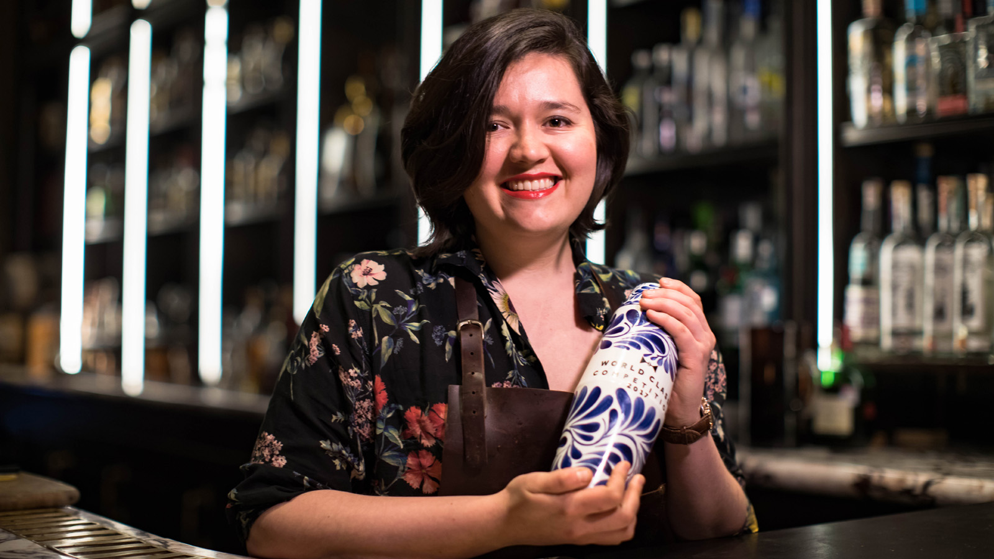
Se dice fácil, pero no solo se trata de agregar bebidas, ingredientes, hielo y alcohol en un shaker. Se trata de soñar con algo que nos cree pasión, desarrollar una estrategia para lograrlo y trabajar en ello cada día, a cada momento, sin bajar la guardia.
Fue así como imaginamos que el bar que vive en las entrañas del hotel
Four Seasons
Hotel Mexico City, se perfilaría, desde su nacimiento, para ser uno de los mejores.
Pusimos al frente de la misión a la joven promesa del mundo de la coctelería, Mica Rousseau, un talentoso francés con raíces de Portugal y corazón mexicano, ganador de premios nacionales de coctelería como World Class México 2016 y Bacardi Legacy México 2013, quien, a partir de cero, y con solo un cuaderno y montones de ideas empezó a perfilar lo que un día sería su bar soñado: un bar de primer mundo, lleno de experiencias, que significara una aventura para todos los sentidos y que tuviera en la coctelería un hilo conductor.
Así es como este bar ha ganado varios reconocimientos en tan poco tiempo, este 2017 la revista Travel + Leisure México reconoció a Fifty Mils como el mejor bar de la Ciudad de México, así como los premios Spirited Awards by Tales of The Cocktails lo nominó dentro de su top ten en la categoría de bares de hotel a nivel mundial.
No es casualidad, la creatividad, el trabajo de todos los días y la pasión de cada uno de los bartenders de la familia Fifty Mils ha sumado para que este bar y sus visitantes vayan de la mano cada noche en una experiencia que involucra sabores, historia y magia.
En el más reciente menú [SUSTAINABILITY 2017], el bar y sus creaciones están basados en la sustentabilidad y la exaltación de la cultura mexicana a través de sus aromas, sus sabores y texturas.
Entre los cómplices de esta misión, detrás de la barra de Fifty Mils, todas las noches se puede encontrar a talentos que se han sumado al proyecto para hacerlo propio. Fátima León, bartender mexicana recientemente representó a nuestro país en la final mundial de World Class 2017, quedando en el lugar 8 del mundo, mientras que Jorge Landeros y su coctel UNION representaron a México en Berlín en la final global de Bacardi Legacy 2017.
Así es como esta lista que otorga el reconocimiento a los mejores bares del mundo, incluyó a Fifty Mils en la lista de los top 100, en Four Seasons celebramos tener en la familia al bar número 61 en el mundo, lo cual nos ratifica que lo estamos haciendo bien, y que todavía hay mucho camino por recorrer.
Salud!

RELATED

October 10, 2017, Mexico City, Mexico
Fifty Mils at Four Seasons Hotel Mexico City Places in the Top 100 of the World's Best Bars
http://publish.url/mexico/hotel-news/2017/worlds-best-bars.html

August 17, 2017, Mexico City, Mexico
La Mejor Bartender de México, Fátima León de Four Seasons Hotel México City, se prepara para competir en la fase global del World Class 2017 de DIAGEO
http://publish.url/es/mexico/hotel-news/2017/fatima-leon-world-class-bartender-2.html

PRESS CONTACTS

Israel Lara
Public Relations Manager
Paseo de la Reforma Ave. 500,
Mexico City
Mexico
israel.lara@fourseasons.com

+52 (55) 5230-1818

